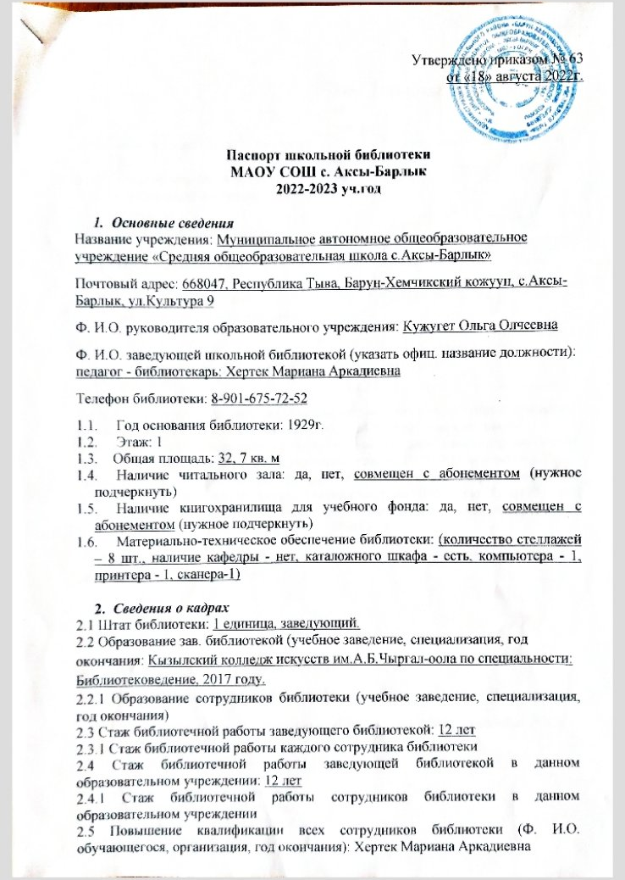

Год | Тема | Кол-во часов | Прохождение | № св-ва
2019 | «КонсультантПлюс/Технология ТОП» | 12 | КонсультантПлюс | Б434-4586
2019 | «Реализация ФГОС общего образования: проблемы, поиски, решения» | 24 | ТИРО | 3325
2019 | «Превентивная консервация документов» | 8 | ТИРО | 17Л01 №0000252
2019 | «Школьный библиотекарь» | 8 | ТИРО | 17Л01 №0000405
2021 | «АИС книгозаказ-для образовательных организаций РТ» | 8 | ТИРО | -
2021 | «От школьной библиотеки к информационно-библиотечному центру» | - | Кызыл- Мажалык  Методцентр | -
2.6 Сведения о наградах, званиях: Диплом лауреата конкурса «Лучшая школьная библиотека – 2019 на лучший рассказ – эссе «Моя профессия школьный библиотекарь»; Почетная грамота Управления образования администрации Барун-Хемчикского кожууна 2019; Благодарственное письмо ФИОКО за участие в проведении Всероссийских проверочных работ в роли организатора в аудитории, Москва – 2020г.; Почетная грамота Верховного хурала (Парламента) республики Тыва за многолетний добросовестный труд и значительный вклад в дело обучения и воспитания подрастающего поколения (2020г).
2.7 Совмещение библиотечной, педагогической, кружковой деятельности (Ф. И.О. сотрудника, количество часов)
- уроки:
- кружки:
2.8 Владение компьютером: в полном объеме
(Ф. И.О. сотрудника): Хертек Мариана Аркадиевна
дата прохождения курсовой подготовки: «КонсультантПлюс/Технология ТОП» 2019г.

- График работы библиотеки:
Понедельник – с 8.00 до 17.00 ч.
Вторник – с 8.00 до 16.00 ч.
Среда – с 8.00 до 16.00 ч.
Четверг – с 8.00 до 16.00 ч.
Пятница – с 8.00 до 16.00 ч.
Суббота – с 13.00 до 14.00 ч.
Перерыв: с 12.00 до 14.00 ч.
Воскресенье – выходной.
Внутрибиблиотечная работа:
Понедельник – пятница: 8.30 – 9 – 15, 14.45 – 16.00
Режим проветривания: 8.00 – 8.10, 10.00 – 10.10, 12.00 – 12.10, 14.00 – 14.10ч.
Методический день:
Третий четверг ежемесячно (читатели не обслуживаются)
Санитарный день:
Последняя пятница каждого месяца (читатели не обслуживаются)

- Наличие нормативных документов (нужное подчеркнуть)
4.1 Положение о библиотеке (да, нет)
4.2 Паспорт библиотеки (да)
4.3 Перспективный план развития библиотеки (да)
4.4 Правила пользования библиотекой (да, нет)
4.5 Должностная инструкция зав. библиотекой (да, нет)
4.6 Должностные инструкции сотрудников библиотеки (да, нет)
4.7 План работы школьной библиотеки на учебный год (да, нет)
4.8 Инструкция по технике безопасности в ШБ (да)
4.9 Инструкция по пожарной безопасности в ШБ (да)

- Наличие отчетной документации
5.1 Книга суммарного учета основного фонда (да, нет)
5.2 Книга суммарного учета учебного фонда (да, нет)
5.3 Инвентарные книги (да, нет)
5.4 Тетрадь учета документов временного хранения (да, нет)
5.5 Тетрадь учета книг, принятых от читателя взамен утерянных (да, нет)
5.6 Дневник работы библиотеки (да, нет)
5.7 Папка актов и накладных основного фонда (да, нет)
5.8 Папка актов и накладных учебного фонда (да, нет)
5.9 Книга выдачи учебников по классам ( да, нет)
5.10 Картотека учета учебного фонда (да)
5.11 Тетрадь учета подарочных изданий (да, нет)
5.12 Тетрадь учета библиографических справок (да)
5.13 Читательские формуляры и вкладыши к ним (да)
5.14 Статистические отчеты (да)

- Сведения о фонде
6.1 Основной фонд библиотеки: 7850 экз.
6.1.1 Естественные и прикладные науки: 503 экз.
6.1.2 Общественные и гуманитарные науки: 411экз.
6.1.3 Педагогические науки: 612 экз.
6.1.4 Художественная литература: 1413 экз.
6.1.5 Литература для учащихся 1-4 классов: 221 экз.
6.2 Расстановка библиотечного фонда в соответствии с ББК (да, нет, частично)
6.3 Учебный фонд библиотеки: 4690 экз.
6.3.1 Расстановка учебного фонда (по предметам, по классам)
6.4 Количество названий выписываемых периодических изданий: 5
6.4.1 Педагогических: 2 (Вестник образования, газ.Шын)
6.4.2 Для учащихся: 2. (Сылдысчыгаш, Мотиватор)
6.4.3 Библиотековедческих: 1 (Школьная библиотека)
6.5 Документы на нетрадиционных носителях (экз.: CD-ROM аудио видеоматериалы

Основные источники комплектования
- бюджет: Субвенция
- родители: 0
- спонсоры: 0

Обновление книжного фонда – 2,8%
Списание книжного фонда - 1%

Какая тенденция
- пополнение книжного фонда: 48 экз.
- сокращение книжного фонда: 213 экз.

Какой % составляет
- ветхая литература: 10%
- устаревшая литература: 20%

- Справочно-библиографический аппарат библиотеки
7.1 Тематические картотеки для учащихся (название, читательский адрес): Экология; О животных; Улустун аас-чогаалы; картотека стихов.
7.2 Тематические картотеки для педагогических работников (название, читательский адрес): Что читать о Туве; Памятные даты; СКС (систематическая картотека статьей)
7.3 Краеведческие картотеки (название, читательский адрес): Тыва чогаалчылар; Экология; Улустун аас-чогаалы.
7.4 Картотека учебной литературы (да, нет)
7.5 Папка с библиотечными разработками (да, нет)
7.6 Электронное портфолио библиотечных разработок (да, нет)
7.7 Рекомендательные списки литературы (количество)- 4

- Библиотечные услуги (да, нет)
8.1 Предоставление доступа к информационным ресурсам (да)
8.2 Обслуживание пользователей библиотеки на абонементе (да)
8.3 Обслуживание пользователей библиотеки в читальном зале (зоне) - да
8.4 Выполнение библиографических справок и подбор литературы (да)
8.5 Предоставление информационных ресурсов на электронных носителях (да)
8.6 Проведение устной и наглядной массово-информационной работы (да)
8.7 Информирование о новинках учебно-воспитательной литературы (да)
8.8 Консультирование и помощь в поиске и выборе книг и материалов (да)

- Библиотечная продукция (количество)
9.1 Памятки - 3
9.2 Плакаты - 1
9.3 Презентации - 7
9.4 Стендовый материал - 4
9.5 Буклеты - 13

- Авторские разработки (названия)
10.1 Разработки сценариев и интересных планов библиотечных мероприятий: «Библиотекаже аян-чорук» для первоклассников; «Алдын хун дег аваларга»…
10.2 Разработки библиотечной продукции (плакатов, памяток, буклетов): Кижи болгаш бойдус «Чыжыргана»; Россияда экология чылынга «Пош»; Хамнаарак – хову кужу; А.С.Танов «Хогжум-биле аян тудаал»; Родственники Буян-Бадыргы в Барун-Хемчикском кожууне»; Барун-Хемчик кожууннун 90 чылдаанынга; Народные приметы; Чан-оол Ондар – уруглар чогаалчызы; Тыва сыртыктар; Сенгел тываларынын Шагааны уткууру»…
10.3 Программы

- Распространение опыта работы (когда, где, название конкурса, тема доклада (статьи), результат): Республиканский конкурс «Лучшая школьная библиотека» на лучший рассказ – эссе «Моя профессия школьный библиотекарь» лауреат г.Кызыл; доклад «От школьной библиотеки к информационно-библиотечному центру - 2021» Кызыл-Мажалык.

- Массовая работа
12.1 Общее количество мероприятий за год: 32
12.2 В том числе:
- для учащихся начальной школы: 11
- для учащихся средней школы:10
- для учащихся старшей школы:11
- для педагогических работников: 2
12.3 Виды массовых мероприятий: Книжные выставки, обзоры, беседы о книгах, декады, видеопрезентации.

- Выставочная работа
13.1 Общее количество книжных выставок (за год): 18
13.2 Постоянные выставочные работы (тематика, читательский адрес, количество книг - 12): Тура-соруу куштуг – хун ноян Буян-Бадыргы Монгуштун 130 харлаан ою; ОГЭ, ЕГЭ; Год культурного наследия Народов России 2022; Книги – юбиляры; Писатели-юбиляры.

- Индивидуальная работа с читателями
14.1 Виды индивидуальной работы (с указанием количества проведенных мероприятий): беседы во время выдачи и приема литературы, у книжных полок, у выставок, анализ читательских формуляров. Количество проведенных мероприятий: 16

- Читатели библиотеки
Количество по группам:172
- учащихся начальной школы: 52
- учащихся средней школы: 53
- учащихся старшей школы: 41
- педагогических работников: 21
- других сотрудников школы: 5

- Основные показатели работы (основной фонд)
16.1 Книговыдача (за год): 2816
16.2 Книгообеспеченность (фонд / количество читателей): 82%
16.3 Обращаемость основного фонда /без учебников/ (книговыдача/фонд): 79%
16.4 Посещаемость (количество посещений/ количество читателей):81%

